Vragen/opmerkingen naar aanleiding van presentatie Voorlopig Ontwerp project Norbertijnenstraat en Carmelietenstraat
Datum: 28 februari 2023

Onderstaande vragen/opmerkingen die digitaal/fysiek zijn binnengekomen via de verzamelde vragenlijsten:

- Is de optie bekeken om vergunningen voor andere straten (gedeeltelijk) op te heffen.
Antwoord: Ja. Instellen van vergunning parkeren is jaren gelden ingesteld om te voorkomen dat de bewoners overlast ondervinden van bezoekers en medewerkers van het Centrum Geleen. Het opheffen dan wel gedeeltelijk opheffen zou onwenselijke situatie tot gevolg hebben.

2. Komt er geen verschuiving van het probleem als de werknemers die bij de Jumbo parkeren normaal, daar weg gaan. Want in de Norbertijnenstraat parkeren ze nu ook al, ook in de weekenden. Dus dan moet je wel vergunninghouders maken, want anders heb je als bewoner geen plek meer.
Antwoord: De insteek is om een blauwe zone in te stellen op het parkeerterrein achter de Jumbo. Mocht nu blijken dat er inderdaad problemen ontstaan met parkeren in het onderste gedeelte van de Norbertijnenstraat, kan overwogen worden om vergunning parkeren in te stellen mits 75% van de bewoners hiermee instemt. Ons advies is om eerst af te wachten wat er daadwerkelijk gaat gebeuren.

3. Hoe is de enquête gedaan? Heb hier als bewoner niets van gezien.
Antwoord: Jaren geleden is door de bewoners een enquête gedaan waarbij geen meerderheid was voor het instellen van vergunning parkeren. Ons als gemeente is ons nu verzocht om een nieuwe enquête te houden in eerste instantie voor het bovenstuk (tussen Beekhoverstraat en plein ter hoogte van Carmelietenstraat) van de Norbertijnenstraat.

4. Blijft de boom op de Carmelietenstraat tegenover de Hubertuscour staan?
Antwoord: De plangrens gaat t/m het kruisingsvlak Carmelietenstraat/Eloystraat. Het is niet de bedoeling om bomen te verwijderen, integendeel; we gaan bomen in de Carmelietenstraat toevoegen.
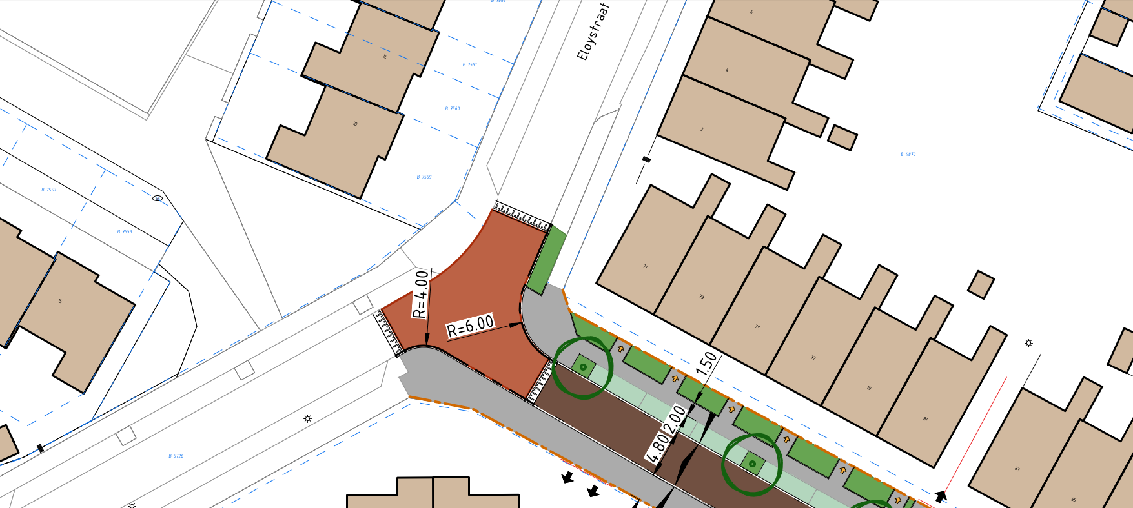
5. Als aandachtspunt kan ook eens gekeken worden naar de parkeerbezetting overdag in de omliggende straten met vergunningsplicht. Wellicht dat hier overdag niet zoveel drukte is. Misschien alleen daar in de avonden vergunning en overdag niet. Zo ontlast je de andere.
Antwoord: Vergunning parkeren kan alleen voor 24 uur/ 7 dagen in de week worden ingesteld.

6. Wordt de straat geasfalteerd of beklinkerd?
Antwoord: De definitieve materialisatie is nog niet bepaald. Insteek is om zoveel mogelijk elementen (klinkers gebakken en/of beton) verharding toe te passen.

7. Schriftelijke afspraken bewoner garageboxen.
Antwoord: Zodra bekend is wie de aannemer is voor de uitvoering zal contact worden opgenomen met de eigenaar van de garageboxen om e.e.a. af te stemmen m.b.t. de bereikbaarheid van de boxen.

8. Aandacht voor in- en uitrit garageboxen auto en aanhanger.
Antwoord: het ontwerp is getoetst in de huidige en de toekomstige situatie. De in-/uitrijdbeweging wordt verbeterd ten opzichte van de huidige situatie

9. Op doordeweekse dagen is het parkeren door personeel en bezoekers van Medisport altijd al een probleem geweest! En dat is vaak hinderlijk!
Antwoord: We hebben te maken met beperkte ruimte om te parkeren. Mogelijk kan de buurt in gesprek gaan met de uitbater van Medisport, met het verzoek dat met name personeel elders hun auto’s parkeren in de buurt.

10. Houden jullie er rekening mee dat op de hoek van Lennepstraat – Norbertijnenstraat per 1-5-2023 een sportschool gevestigd wordt en dit voor extra parkeerdruk zal zorgen?
Antwoord: Ja, deze ontwikkeling is bij ons bekend. Echter het is op dit moment moeilijk om een inschatting te maken wat dit voor consequenties heeft met parkeren in de omgeving.

11. Parkeervergunning boven in de straat en blauwe zone kern Oud Geleen leidt tot extra parkeerdruk in tussenliggend gebied. Waarom wordt de mening van deze bewoners niet meegenomen/geïnventariseerd?
Antwoord: In het voortraject is het parkeren zeer uitvoering aan de orde geweest tijdens de klankbordgroep bijeenkomsten. Dit was ook de aanleiding dat er een parkeeronderzoek is uitgevoerd. Een verzoek om ook hier vergunning parkeren in te stellen is op initiatief van de bewoners dat bij e gemeente ingediend moet worden.

12. Houden jullie er i.v.m. parkeren ook rekening mee dat er op de hoek van de Norbertijnenstraat – Van Lennepstraat een sportschool komt. De eigenaar verwacht dat de meeste mensen op de fiets komen. Ben benieuwd.
Antwoord: zie antwoord 10

13. Verder zou ik een “creatieve” oplossing willen zien om werknemers te motiveren om te parkeren op het Schuttersplein.
Antwoord: Er hebben hierover al diverse gesprekken plaats gevonden met Jumbo en het Call Centrum om de ondernemer te motiveren hun medewerkers hierop aan te spreken en te wijzen op deze afspraak. Jumbo heeft hier al positief op gereageerd, deels uit eigen belang voor zijn klanten.

14. Wat gaan de kosten worden voor de bewoners voor een parkeervergunning? Als bewoner word ik gestraft omdat ik daar woon. Beter is de vergunning gratis te verstrekken.
Antwoord: Voordat we vergunning parkeren in stellen moet 75% hiermee instemmen. De kosten voor vergunning parkeren bedraagt momenteel € 75 per jaar. Exacte informatie is te vinden op gemeentelijke site. We hebben binnen de gemeente geen gratis vergunning parkeren systemen op openbare terreinen.

15. In het gebied van vergunninghouders blauwe zone, men wil tenslotte lang parkeerders mijden!
Antwoord: Deze stelling is juist.

16. Is met het instellen van de blauwe zone op de parkeerplaats Jumbo nog behoefte aan extra parkeerplaatsen? Herinrichting van de vakken is dan namelijk niet nodig.
Antwoord: We gaan deze suggestie meenemen in onze overwegingen.

Onderstaande vragen/opmerkingen na de algemene informatie rondes:

17. Hoe en wanneer word ik benaderd als eigenaar van garageboxen als de werkzaamheden starten i.v.m. informeren van de huurders.
Antwoord: Zodra de aannemer bekend is zal deze contact opnemen met eigenaren van garageboxen.

18. Uit draairuimte vanaf garageboxen gelegen tussen Norbertijnenstr 69 – 67. Optie om ook voor deze uitrit een verhoging aan te brengen zoals bij Medisport.
Antwoord: Plateaus (verhogingen) zijn snelheidsverlagende voorzieningen. Bij de herinrichting worden parkeerplaatsen herkenbaar aangelegd waardoor de toegankelijkheid naar het achter gelegen parkeerterrein verbetert.

19. Aandacht bezorging post Norbertijnenstraat 79b is gelegen achter terrein bij Medisport recht onderaan hier zitten 3 bedrijven gevestigd. Medizorg, Thuiszorg en kantoor.
Antwoord: Klopt deze brievenbus is aan het zicht van de Norbertijnenstraat onttrokken. We zullen de bezorger hierop attenderen. Tevens zijn verbeteringen in de zichtbaarheid een verantwoordelijkheid van de eigenaar om dit op eigen terrein te organiseren.

20. Eenrichting instellen bij parallelwegje bij pleintje; voorkomt sluipverkeer door deze doorsteek.
Antwoord: De inrichting is in overeenstemming met toegankelijkheid en gewenst gebruik. De doorgaande route is niet meer aan de orde, wel bereikbaarheid van de woningen. Entree van de weg is in de nieuwe situatie een smalle inrit.

21. Modder-/waterstroom van garageterrein bij uitgang Carmelietenstraat. Hoe gaan jullie dit oplossen? Opwaardering van dit terrein?
Antwoord: Het terrein is geen gemeentelijk eigendom. We gaan met de eigenaar van het terrein hierover in gesprek.

22. In het vergunninghouders parkeren vermelden wat de huidige P-plaatsen zijn en wat de toekomstige worden en het VO opnemen in de bijlage. Wanneer kan het vergunninghouders worden ingesteld, voorafgaande aan de werkzaamheden?
Antwoord: We gaan de aantallen opnemen in de enquetebrief. Het vergunning parkeren kan in principe voorafgaande aan de start van de werkzaamheden worden ingesteld.

23. Bomen snoeien Norbertijnenstraat.
Antwoord: De bomen worden op korte termijn gesnoeid.

24. Kan de aanleg inrit worden meegenomen in de uitvoering?
Antwoord: Het verzoek tot aanleg van een inrit wordt per aanvraag beoordeeld. Het formulier voor een inrit aanvraag is te vinden op site van de gemeente www.sittard-geleen.nl onder de rubriek omgevingsvergunning. Legeskosten per aanvraag bedragen dit jaar € 333,05

